طرح کسب‌وکار استارتاپ یارای (YarAI)

# خلاصه اجرایی

یارای یک استارتاپ فناورانه است که با مأموریت طراحی و ارائه سرویس‌های هوش مصنوعی برای کاربران فارسی‌زبان به‌ویژه در ایران تأسیس شده است. تمرکز اصلی یارای بر توسعه دستیارهای هوشمند تخصصی در حوزه‌های پزشکی، آموزشی، پژوهشی و همچنین ارائه یک پوسته دسترسی عمومی است که کاربران بتوانند به راحتی به ابزارهای هوش مصنوعی پیشرفته دسترسی داشته باشند. این سرویس‌ها با استفاده از مدل‌های زبانی و تصویری بزرگ و زیرساخت‌های پردازشی پیشرفته طراحی شده‌اند تا دقت، قابلیت اعتماد و کارایی بالایی را در اختیار کاربران قرار دهند.

یارای با استفاده از فناوری‌های روز دنیا در حوزه هوش مصنوعی، تلاش دارد تا محصولات خود را به‌گونه‌ای طراحی کند که بتوانند به نیازهای خاص کاربران فارسی‌زبان در این حوزه‌ها پاسخ دهند. به‌ویژه در زمینه پزشکی، دستیارهای هوشمند یارای قادرند به پزشکان و مراکز درمانی کمک کنند تا فرآیند تشخیص، درمان و مدیریت بیماری‌ها را با دقت بیشتری انجام دهند. در حوزه آموزش، این محصولات امکان شخصی‌سازی مسیر یادگیری را برای دانش‌آموزان و معلمان فراهم کرده و در حوزه پژوهش، ابزارهایی را برای تسهیل تحقیق و نوآوری علمی عرضه می‌کنند.

هدف بلندمدت یارای این است که به پرکاربردترین سرویس هوش مصنوعی در ایران تبدیل شود. این هدف به‌واسطه ایجاد بستری فراهم می‌شود که شرکت‌ها، سازمان‌ها و کاربران فردی می‌توانند به راحتی به ابزارهای هوشمند و تخصصی دسترسی داشته باشند و آن‌ها را متناسب با نیاز خود شخصی‌سازی کنند. با تکیه بر این چشم‌انداز، یارای به دنبال ایجاد تغییرات مثبت در اکوسیستم هوش مصنوعی ایران و تبدیل شدن به یکی از بازیگران اصلی در این عرصه است.

# معرفی محصولات

## مدهوش

مدهوش یک دستیار هوشمند در حوزه پزشکی و سلامت است که برای عموم مردم، پزشکان و متخصصان سلامت طراحی شده است. این دستیار با تکیه بر پردازش و تحلیل داده‌های بالینی، تصاویر پزشکی و متون تخصصی، پیشنهادهایی دقیق و کاربردی در زمینه تشخیص بیماری، انتخاب روش‌های درمانی و مدیریت پرونده‌های پزشکی ارائه می‌دهد. مدهوش نه‌تنها برای مراکز درمانی و کلینیک‌ها مفید است، بلکه عموم مردم نیز می‌توانند با استفاده از آن، به اطلاعات به‌روز و قابل‌اعتماد در زمینه پیشگیری و مراقبت از سلامت خود دسترسی پیدا کنند. به‌عنوان مثال، مدهوش می‌تواند با رصد علائم اولیه بیماری‌ها و ارائه توصیه‌های پیشگیرانه، خطرات ناشی از پیشرفت بیماری‌ها را کاهش دهد. افزون بر این، امکان ادغام مدهوش با سیستم‌های الکترونیکی پرونده سلامت بیمارستان‌ها و مراکز درمانی، کمک می‌کند تا فرایندهای درمانی بهینه‌تر و سریع‌تر انجام شود.

## یارا

یارا به‌عنوان یک پوسته دسترسی عمومی به مدل‌های هوش مصنوعی، بستری قدرتمند را فراهم می‌کند که کاربران و سازمان‌ها بتوانند با استفاده از آن، دستیارهای هوشمند اختصاصی خود را بسازند و استقرار دهند. این پوسته بر پایه معماری RAG توسعه یافته است و به پایگاه‌های دانش داخلی هر سازمان متصل می‌شود. چنین رویکردی به شرکت‌ها و نهادهای مختلف امکان می‌دهد تا با دسترسی به داده‌های اختصاصی خود، راهکارهای تعاملی و هوشمند متناسب با نیازهایشان ایجاد کنند. یارا همچنین با اتصال به APIهای مدل‌های مختلف هوش مصنوعی، قدرت انتخاب گسترده‌ای را در اختیار کاربران قرار می‌دهد و برای حوزه‌هایی مانند بانکداری، مؤسسات دولتی، شرکت‌های بزرگ و مراکز خدماتی کاملاً مناسب است. این محصول، نقطه تلاقی میان فناوری‌های نوین هوش مصنوعی و الزامات عملیاتی هر سازمان محسوب می‌شود و به آن‌ها کمک می‌کند در زمان و هزینه صرفه‌جویی کرده و سیستم‌های هوشمند خود را به سرعت عملیاتی کنند.

## هوشیاد

هوشیاد یک دستیار هوشمند برای حوزه آموزش است که به معلمان، دانش‌آموزان و تولیدکنندگان محتوای آموزشی در افزایش کیفیت یادگیری و تدریس کمک می‌کند. این محصول از مدل‌های بزرگ پیشرفته بهره می‌گیرد تا بتواند محتواهای آموزشی پویا، پرسش‌های امتحانی و تمرین‌های مناسب با سطح و نیاز هر دانش‌آموز را تولید کند. علاوه بر این، هوشیاد به معلمان امکان می‌دهد تا از گزارش‌های تحلیلی درباره عملکرد یادگیرندگان استفاده کرده و نقاط قوت و ضعف آن‌ها را شناسایی کنند. همچنین مسیر یادگیری شخصی‌سازی‌شده‌ای را برای دانش‌آموزان ترسیم می‌کند که متناسب با توانایی‌ها و پیشرفت هر فرد طراحی شده است. این ویژگی‌ها نه‌تنها موجب بهبود کیفیت آموزشی در مدارس و مؤسسات آموزشی می‌شود، بلکه در زمان و هزینه‌های مربوط به تولید محتوای درسی نیز صرفه‌جویی قابل‌توجهی ایجاد می‌کند.

## پایپر

پایپر یک دستیار پژوهشی پیشرفته است که به‌ویژه برای دانشجویان، پژوهشگران و استادان دانشگاه طراحی شده است. این ابزار با تحلیل متون علمی و پژوهشی، می‌تواند ایده‌های کلیدی را استخراج کرده، خلاصه‌های جامع و کاربردی ارائه دهد و منابع مرتبط را برای مطالعه بیشتر پیشنهاد دهد. پایپر با تکیه بر الگوریتم‌های پردازش زبان طبیعی، به کاربران امکان می‌دهد تا در کوتاه‌ترین زمان، پیش‌نویس‌های علمی خود را تدوین کنند و ساختار محتوای پژوهش‌شان را بهبود دهند. همچنین قابلیت ترجمه متون علمی در پایپر، به پژوهشگران کمک می‌کند تا راحت‌تر با منابع خارجی در تعامل باشند و به جدیدترین دستاوردهای علمی جهان دسترسی داشته باشند. این محصول برای پروژه‌های تحقیقاتی گروهی نیز مزایایی دارد، چراکه می‌تواند بخشی از فرایند مدیریت مستندات و هماهنگی بین اعضای تیم را تسهیل کند.

# چشم‌انداز

یارای هدف خود را در ۵ سال آینده، تبدیل شدن به مرجع سرویس‌های هوش مصنوعی فارسی قرار داده است و پیش‌بینی می‌کند در فرض محافظه‌کارانه بعد از این بازه به بیش از ۶ میلیون کاربر خواهد رسید. با رشد بازار و توسعه محصولات، این استارتاپ خود را در نقش یکی از بازیگران اکوسیستم هوش مصنوعی منطقه غرب آسیا تصور می‌کند.

# بازار هدف

یارای بازار خود را بر بستر جامعه فارسی‌زبان تعریف کرده و تلاش دارد نیازهای گوناگون و روزمره این افراد را به شیوه‌ای ساده، قابل دسترس و مقرون به صرفه برطرف کند. در ایران، عموم مردم با کمبود ابزارهای هوشمند فارسی‌زبان مواجه‌اند و همین موضوع باعث می‌شود بخش بزرگی از بازار به دنبال راهکارهایی باشند که بتوانند آن‌ها را در زمینه‌های مختلف سلامت، آموزش، پژوهش و حتی امور روزمره دیگر یاری دهند. در این راستا، یارای تلاش می‌کند با ارائه دستیارهای تخصصی و قابل اطمینان، به کاربران کمک کند تا با صرف کمترین هزینه و زمان، کارهای خود را راحت‌تر انجام دهند. در ادامه، بازار هدف یارای به دو گروه اصلی تفکیک شده است:

**کاربران فردی**

1. **عموم مردم:** بسیاری از افراد به‌طور روزمره به اطلاعات و مشاوره‌های سلامت عمومی، آموزشی ساده یا راهنمایی در زمینه‌های مختلف نیاز دارند. برای مثال، مدهوش می‌تواند به کاربران عادی در شناخت علائم اولیه برخی بیماری‌ها و رعایت نکات پیشگیرانه کمک کند یا هوشیاد می‌تواند برای والدین و دانش‌آموزان در طراحی برنامه‌های یادگیری ساده و مؤثر سودمند باشد. یارای با فراهم کردن پوسته عمومی دسترسی به هوش مصنوعی، این امکان را می‌دهد که حتی کاربران عادی، بدون دانش فنی خاص، به ابزارهای هوشمند مورد نیازشان دسترسی پیدا کنند.
2. **پزشکان و متخصصان سلامت:** ابزارهای هوشمندی مانند مدهوش با تحلیل داده‌های بالینی و تصاویر پزشکی می‌توانند فرایند تشخیص و تجویز درمان را تسهیل کنند، بخشی از بار کاری پزشکان را کاهش دهند و کیفیت مراقبت از بیماران را افزایش دهند.
3. **معلمان و دانش‌آموزان:** در سیستم آموزشی ایران، دانش‌آموزان بسیاری به دنبال منابع مطالعاتی بهتر و آموزش شخصی‌سازی‌شده هستند. هوشیاد قابلیت تولید محتوا، سؤالات امتحانی و ارزیابی‌های دوره‌ای را دارد و می‌تواند نیازهای روزمره این گروه در کلاس درس و فرایند یادگیری را برطرف کند.
4. **دانشجویان و پژوهشگران:** افرادی که در مقاطع دانشگاهی یا پروژه‌های تحقیقاتی فعالیت می‌کنند، معمولاً به ابزارهای پژوهشی فارسی‌زبان و منابع علمی دسترسی محدودی دارند. پایپر با خلاصه‌سازی مقالات و پیشنهاد منابع مرتبط، مسیر انجام پژوهش را تسهیل می‌کند و بخشی از چالش‌های روزمره این گروه را برطرف می‌سازد.
5. **متخصصان مستقل (فریلنسرها و مشاوران):** طیف گسترده‌ای از افرادی که به صورت مستقل مشغول به کار هستند، نیازمند ابزارهایی هستند که بتوانند روند کار و پروژه‌های خود را با دقت و کارآمدی بیشتری پیش ببرند؛ چه تولید محتوا باشد، چه ارائه مشاوره به مشتریان. یارا در چنین مواردی می‌تواند پوسته‌ای انعطاف‌پذیر برای ساخت دستیارهای اختصاصی فراهم کند.

**سازمان‌ها**

1. **بانک‌ها و شرکت‌های بزرگ:** بازار سازمانی در حوزه بانکداری و شرکت‌های کلان، برای بهبود فرایندهای داخلی، ارائه خدمات هوشمند به مشتریان و تحلیل داده‌های گسترده، به راهکارهای قدرتمند هوش مصنوعی نیازمند است. با کمک یارا و سایر محصولات یارای، این سازمان‌ها می‌توانند سیستم‌های سفارشی مبتنی بر هوش مصنوعی راه‌اندازی کنند و از مزایای آنها در زمینه مدیریت ریسک، بازاریابی و پشتیبانی مشتریان استفاده نمایند.
2. **مؤسسات آموزشی:** مدارس، دانشگاه‌ها و مؤسسات آموزش عالی برای بهبود کیفیت آموزش، صرفه‌جویی در زمان و هزینه‌های تولید محتوای درسی و ارزیابی دقیق یادگیرندگان، به ابزارهای هوشمندی مانند هوشیاد نیاز دارند. این محصول می‌تواند روند برنامه‌ریزی درسی و پایش پیشرفت دانش‌آموزان یا دانشجویان را برای مؤسسات تسهیل کند.
3. **مراکز درمانی:** بیمارستان‌ها، کلینیک‌ها و سایر مؤسسات حوزه سلامت می‌توانند با استفاده از مدهوش، فرایندهای مرتبط با تشخیص و مدیریت بیماری‌ها را تسهیل کنند و دقت و سرعت رسیدگی به بیماران را بهبود بخشند.
4. **نهادهای دولتی:** این گروه برای مدیریت داده‌های گسترده، ارائه خدمات الکترونیک هوشمند و پشتیبانی از تحقیقات علمی در مقیاس کلان به ابزارهای بومی و پیشرفته هوش مصنوعی نیازمندند. یارا و پایپر در این بخش می‌توانند نیازهای مختلفی از جمله جستجوی منابع، تحلیل داده‌ها و ارائه دستیارهای پاسخگوی عمومی را برطرف کنند.

# مزیت رقابتی در بازار فارسی‌زبان

سرویس‌های هوش مصنوعی در سطح بین‌المللی اغلب به نیازهای کاربران انگلیسی‌زبان یا زبان‌های پراستفاده جهان پرداخته‌اند و به دلیل تحریم‌ها، مسائل فرهنگی و زبانی، یا عدم پشتیبانی از APIهای فارسی، قادر به ارائه خدمات مطلوب برای ایران و منطقه فارسی‌زبان نیستند. در نتیجه، تاکنون محصولات ارزان خارجی نیز درک بالایی از زبان و فرهنگ فارسی نداشته‌اند و راهکارهای آن‌ها با دشواری در پیاده‌سازی و سفارشی‌سازی مواجه است. در مقابل، یارای با بهره‌گیری از مدل‌های بومی‌شده و پشتیبانی جامع از نیازهای بازار داخلی، می‌تواند دسترسی راحت، خدمات به‌صرفه و تجربه کاربری ساده‌تری را فراهم کند و برای مشتریان ایرانی ـ اعم از کاربران فردی و سازمانی ـ ارزش افزوده بالایی ایجاد کند. این مزیت رقابتی، امکان رشد سریع و گسترش سهم بازار را برای یارای فراهم می‌کند و مسیر تبدیل شدن به یکی از بازیگران اصلی حوزه هوش مصنوعی در ایران را هموار می‌سازد.

# تحلیل و اندازه بازار

با در نظر گرفتن ویژگی‌های جمعیتی و نرخ بالای ضریب نفوذ اینترنت در ایران (بالای ۸۰ درصد)، می‌توان پتانسیل بالایی را برای پذیرش و گسترش سرویس‌های هوش مصنوعی در کشور پیش‌بینی کرد. بر اساس برآوردهای صورت‌گرفته، گروه‌های زیر بخش عمده‌ای از مشتریان بالقوه را تشکیل می‌دهند:

1. **افراد جوان آشنا به تکنولوژی (بیش از ۳۰ میلیون نفر)** جامعه‌ای قابل توجه از جوانان و افراد بزرگسالی که آشنایی و تمایل بالایی به تکنولوژی‌های نو دارند، بستری مناسب برای همه‌گیر شدن محصولات هوش مصنوعی در حوزه‌های مختلف است. این افراد در کارهای روزمره خود از ابزارهای دیجیتال استفاده می‌کنند و تمایل دارند وظایف تکراری، تحقیقات شخصی یا حتی تعاملات آموزشی و پزشکی را با کمک دستیارهای هوشمند انجام دهند.
2. **دانشجویان (بیش از ۳ میلیون نفر)** این گروه به‌طور بالقوه کاربران اصلی دستیارهای تخصصی پژوهشی و آموزشی هستند. محصولاتی نظیر هوشیاد و پایپر، با ارائه خدماتی همچون تولید محتوا، مدیریت منابع علمی و ارائه پیش‌نویس‌های پژوهشی، می‌توانند بخش مهمی از نیازهای دانشجویان را برآورده کنند.
3. **دانش‌آموزان (بیش از ۱۵ میلیون نفر)** دانش‌آموزان پایه‌های مختلف تحصیلی، بزرگ‌ترین گروه آموزشی در کشور محسوب می‌شوند. نیاز این گروه به محتوای آموزشی جذاب و شخصی‌سازی‌شده، ارزیابی مستمر و دسترسی آسان به منابع آموزشی، باعث می‌شود که محصولاتی مانند هوشیاد و یارا برای آن‌ها و خانواده‌هایشان جذابیت ویژه‌ای داشته باشد.
4. **پزشکان و کادر درمان (بیش از ۳۰۰ هزار نفر)** جامعه پزشکان و متخصصان سلامت، از جمله مهم‌ترین گروه‌های هدف برای دستیارهای تخصصی مانند مدهوش هستند. این دستیار هوشمند با تحلیل داده‌های پزشکی و ارائه پیشنهادهای تشخیصی و درمانی دقیق، می‌تواند بار کاری کادر درمان را کاهش داده و کیفیت خدمات سلامت را ارتقا دهد.
5. **سازمان‌های بزرگ و متوسط (بیش از ۱۵ هزار سازمان)** در ایران، تعداد زیادی شرکت متوسط و بزرگ، بانک‌ها، نهادهای دولتی و خصوصی و مؤسسات آموزشی وجود دارند که می‌توانند از دستیارهای سفارشی مبتنی بر هوش مصنوعی بهره‌مند شوند. یارا، با ارائه بستری منعطف و امکان اتصال به پایگاه داده‌های داخلی سازمان‌ها، این فرصت را دارد تا برای طیف گسترده‌ای از نهادها و صنایع، راهکارهای هوشمندی ارائه کند.

با مفروضات بالا می‌توان اندازه بازار به جهت تعداد کاربر را به شکل زیر تخمین زد:

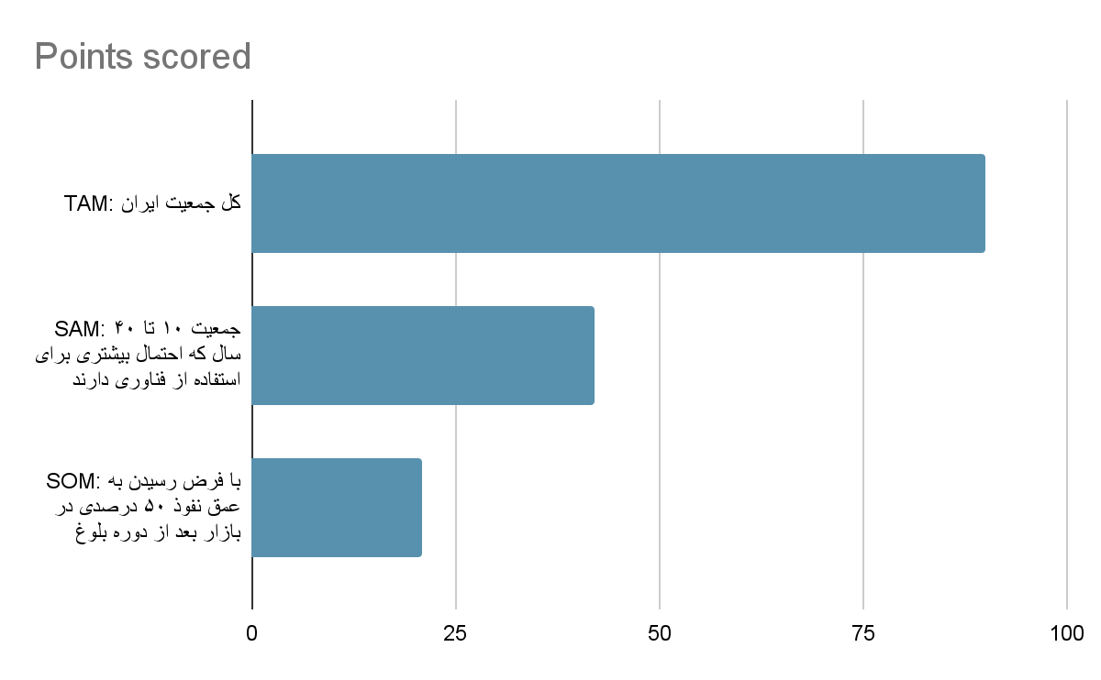

# برآورد ارزش بازار

در این بخش، بر اساس مفروضات مطرح‌شده برای مدل‌های درآمدی B2C و B2B، ارزش بازار قابل دسترس به صورت محافظه‌کارانه تخمین زده شده است. این تخمین به‌عنوان معیاری کلی از مجموع پتانسیل درآمدی سالانه در نظر گرفته می‌شود و می‌تواند مبنایی برای تصمیمات سرمایه‌گذاری و توسعه محصول باشد.

### **توضیح محاسبات و مفروضات:**

1. **مدل B2C**
   * جذب ۵ درصد از **کاربران فردی** (جامعه مخاطب: افرادی که از ابزارهای هوش مصنوعی برای رفع نیازهای شخصی، آموزشی، پژوهشی یا سلامت استفاده می‌کنند)
   * در نظر گرفتن **۱۰۰ هزار تومان** حق اشتراک ماهانه برای هر کاربر؛ این عدد شامل تمامی تخفیف‌ها و طرح‌های تشویقی در نظر گرفته شده است تا برآوردی محافظه‌کارانه و واقع‌بینانه باشد
   * ضرب این مبلغ در ۱۲ ماه سال
   * نتیجه: **۱۲۰۰ میلیارد تومان** در سال
2. **مدل B2B**
   * فروش به ۱۰ درصد از **سازمان‌های بزرگ و متوسط** (بانک‌ها، شرکت‌های صنعتی، مؤسسات آموزشی و پژوهشی، مراکز درمانی و...)
   * ارائه خدمات سازمانی با نرخ **۳۰۰ میلیون تومان در سال** برای هر سازمان؛ این رقم شامل هزینه‌های سفارشی‌سازی، پشتیبانی و دسترسی به زیرساخت‌های هوش مصنوعی می‌شود
   * نتیجه: **۴۵۰ میلیارد تومان** در سال
3. **برآورد نهایی**
   * مجموع تخمین درآمد دو مدل در سال:  
     + **۱۲۰۰ میلیارد تومان (B2C)** + **۴۵۰ میلیارد تومان (B2B)** = **۱۶۵۰ میلیارد تومان** در سال

### **جدول خلاصه محاسبات ارزش بازار**

|  |  |  |  |  |
| --- | --- | --- | --- | --- |
| **مدل درآمدی** | **درصد جذب مشتری** | **تعداد مشتری بالقوه** | **مبلغ پرداختی سالانه به ازای هر مشتری** | **برآورد درآمد سالانه (میلیارد تومان)** |
| **B2C** | ۵٪ کاربران فردی | ۲۱ میلیون نفر | ۱۰۰ هزار تومان * ۱۲ ماه | ۱۲۰۰ |
| **B2B** | ۱۰٪ سازمان‌ها | ۱۵ هزار | ۳۰۰ میلیون تومان | ۴۵۰ |
| **مجموع** | - | - | - | **۱۶۵۰** |

### **نمودار برآورد ارزش بازار**

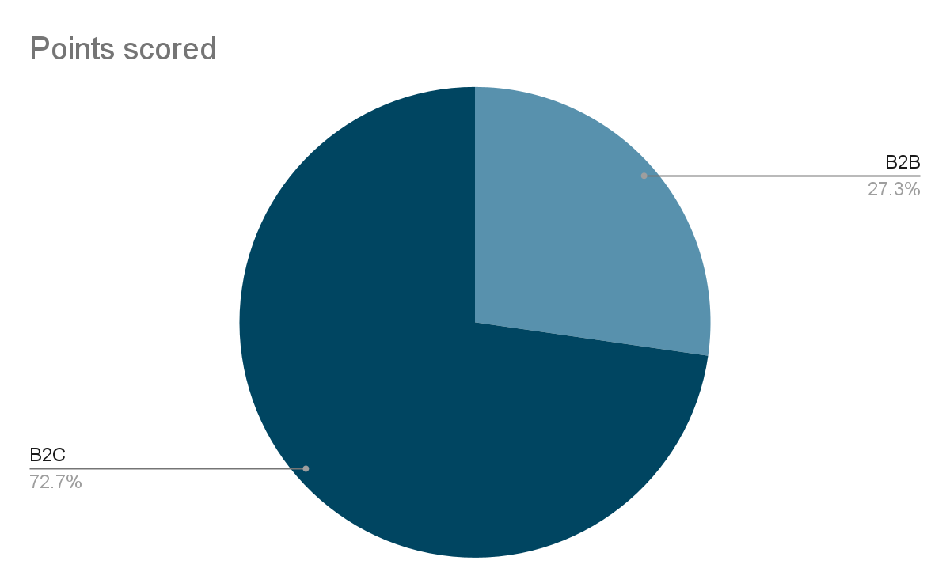

با توجه به این برآوردهای اولیه، می‌توان نتیجه گرفت که حتی در سناریوهای محافظه‌کارانه نیز، بازار هوش مصنوعی فارسی‌زبان از ظرفیت بالایی برای رشد و سودآوری برخوردار است. در صورتی که یارای بتواند علاوه بر بازار ایران، بخشی از کشورهای منطقه را نیز پوشش دهد یا درصد جذب مشتری بالاتری داشته باشد، ارزش بازار بالقوه به شکل قابل‌ملاحظه‌ای افزایش خواهد یافت.

# مدل درآمدی

یارای برای عرضه محصولات و خدمات خود، بر اساس تجربیات موفق شرکت‌های مشابه در حوزه هوش مصنوعی و نرم‌افزارهای سازمانی، دو مدل درآمدی اصلی را در نظر گرفته است:

### **۱. مدل B2C (فروش به کاربران فردی)**

**اشتراک ماهانه یا سالانه**

کاربران فردی می‌توانند با پرداخت حق اشتراک به نسخه‌های مختلف محصولات یارای دسترسی پیدا کنند. این روش، در شرکت‌های بزرگی مانند Anthropic و Gemini یا برخی دستیاران نوشتاری مبتنی بر هوش مصنوعی نیز مرسوم است؛ کاربران با خرید اشتراک، امکانات بیشتری دریافت می‌کنند و نیازهای تخصصی خود را پوشش می‌دهند. یارای نیز با اتخاذ این روش، حق انتخاب را به کاربران می‌دهد تا بر اساس میزان استفاده و نیازهایشان، اشتراک ماهانه یا سالانه تهیه کنند.

**سطوح اشتراک پلکانی**

برای انعطاف‌پذیری هرچه بیشتر، اشتراک‌ها در سه سطح رایگان، استاندارد و حرفه‌ای ارائه می‌شوند. در سطح رایگان، کاربران می‌توانند به بخشی از قابلیت‌ها دسترسی داشته باشند تا با سرویس آشنا شوند و سپس در صورت تمایل، به نسخه‌های بالاتر ارتقا دهند. این ساختار از الگوی «Freemium» الهام گرفته شده که در بسیاری از سرویس‌های SaaS شاهد آن هستیم. در سطوح استاندارد و حرفه‌ای، قابلیت‌هایی همچون دستیارهای تخصصی، حافظه دائمی، دسترسی سریع‌تر و اولویت‌دار به سرورها، و امکانات گسترده‌تری (مانند ادغام با اپلیکیشن‌های جانبی) ارائه می‌شود.

**درآمدزایی مداوم و پایدار**

با استفاده از مدل اشتراکی، یارای می‌تواند جریان نقدی باثبات و قابل پیش‌بینی‌تری داشته باشد. بسیاری از استارتاپ‌های حوزه هوش مصنوعی مانند OpenAI و Midjourney نیز با ارائه طرح‌های اشتراک‌محور، توانسته‌اند سرمایه‌گذاری‌ها و هزینه‌های زیرساختی سنگین خود را تأمین کنند.

### **۲. مدل B2B (فروش به سازمان‌ها)**

**نسخه‌های سازمانی با قابلیت نصب داخلی**

در این مدل، محصولات یارای برای سازمان‌ها، مراکز درمانی، نهادهای آموزشی و شرکت‌های بزرگ سفارشی‌سازی می‌شود. سازمان‌ها، به خصوص در حوزه‌هایی مانند خدمات مالی یا بهداشت و درمان، معمولاً به امنیت و حفاظت از داده‌ها حساس هستند. قابلیت نصب داخلی (On-Premise) یکی از امتیازهای اصلی برای جذب سازمان‌هایی است که به قوانین و مقررات سخت‌گیرانه پایبندند یا به دلایل امنیتی تمایل به میزبانی داده‌ها درون زیرساخت خود دارند. در حوزه هوش مصنوعی، شرکت‌هایی همچون DataRobot یا C3.ai نیز راهکارهای سازمانی مشابهی ارائه می‌دهند.

**امنیت بالا و سفارشی‌سازی مدل‌ها**

شرکت‌ها، بانک‌ها و مراکز آموزشی معمولاً نیاز به سفارشی‌سازی مدل‌های هوش مصنوعی دارند تا بتوانند داده‌ها و سناریوهای اختصاصی خود را پوشش دهند. یارای با ارائه امکاناتی برای آموزش مجدد مدل‌ها بر اساس داده‌های داخلی سازمان‌ها، ارزش افزوده بیشتری ایجاد می‌کند. این سطح از سفارشی‌سازی در شرکت‌های مشابه (مثلاً H2O.ai در پروژه‌های مالی یا خدمات ابری آمازون (AWS) در پروژه‌های دولتی) نیز مشاهده می‌شود.

**قراردادهای سالانه یا مبتنی بر مصرف**

سازمان‌ها می‌توانند بسته به نوع کاربری و حجم پردازش مورد نیاز، از قراردادهای سالانه استفاده کنند که شامل پشتیبانی حرفه‌ای، به‌روزرسانی مداوم و خدمات مشاوره‌ای است. در مواردی که حجم استفاده از سرویس متغیر یا وابسته به فصل‌های کاری متفاوت باشد، مدل مبتنی بر مصرف (Pay-as-you-go) یا بسته‌های اعتباری می‌تواند انتخاب بهتری باشد. در این حالت، هر سازمان تنها به‌اندازه مصرف واقعی خود هزینه پرداخت می‌کند.

**خدمات مشاوره و آموزش**

بسیاری از شرکت‌های موفق در حوزه فروش B2B هوش مصنوعی، علاوه بر فروش لایسنس نرم‌افزار، بخشی از درآمد خود را از خدمات جانبی نظیر آموزش نیروی انسانی، مشاوره برای بهینه‌سازی فرایندها و استقرار پروژه کسب می‌کنند. یارای نیز می‌تواند با ارائه پکیج‌های آموزشی و خدمات پیاده‌سازی، هم درآمد جانبی کسب کند و هم سازمان‌ها را در مسیر پیاده‌سازی هوش مصنوعی همراهی کند.

# اهداف و تارگت‌های دو ساله

یارای در برنامه دو ساله سرمایه‌پذیری، اهداف دقیق و مشخصی را برای توسعه محصول، رشد کاربران، جذب درآمد و همکاری‌های سازمانی تعریف کرده است. این اهداف به‌منظور ارزیابی دقیق عملکرد و همچنین ایجاد اطمینان برای سرمایه‌گذاران تدوین شده‌اند.

|  |  |  |  |
| --- | --- | --- | --- |
| **حوزه** | **شاخص‌ها** | **تارگت‌های سال اول** | **تارگت‌های سال دوم** |
| **محصول** | عرضه محصولات | ارائه MVP و نسخه پایدار برای ۴ محصول (مدهوش، یارا، هوشیاد، پایپر) با ظرفیت سرویس‌دهی همزمان به بیش از ۲۰ هزار کاربر و کسب رضایت کاربری حداقل ۴/۵ | ارتقاء کیفی و عملکردی هر ۴ محصول بر اساس بازخوردهای کاربران و افزایش ظرفیت سرویس‌دهی همزمان به بیش از ۱۰۰ هزار کاربر با حفظ سطح رضایت بالای ۴.۲/۵ |
| **تیم و ساختار سازمانی** | تیم‌سازی و منابع انسانی | ساختاردهی کامل تیم‌های توسعه محصول، فنی و بازاریابی، استخدام نیروهای کلیدی و استقرار تیم مدیریت محصول | گسترش تیم‌ها و افزایش تخصص، راه‌اندازی تیم‌های ویژه پشتیبانی مشتریان سازمانی و بین‌المللی و تثبیت ساختار مدیریتی |
| **کاربران فردی** | تعداد کاربران ثبت‌نام شده | ثبت نام حداقل ۳۰۰ هزار کاربر | ثبت نام حداقل ۱.۵ میلیون کاربر |
|  | کاربران فعال ماهانه (MAU) | رسیدن به حداقل ۱۰۰ هزار کاربر فعال ماهانه | رسیدن به حداقل ۵۰۰ هزار کاربر فعال ماهانه |
| **کاربران سازمانی (B2B)** | تعداد سازمان‌های طرف قرارداد | جذب و انعقاد قرارداد با حداقل ۵ سازمان بزرگ و متوسط | جذب و انعقاد قرارداد با حداقل ۲۰ سازمان بزرگ و متوسط در حوزه‌های سلامت، آموزش، مالی و دولتی |
|  | تعداد کاربران سازمانی | رسیدن به حداقل ۱۰ هزار کاربر سازمانی فعال | رسیدن به حداقل ۴۰ هزار کاربر سازمانی فعال |
| **شاخص‌های مالی و درآمدی** | درآمد دوره‌ای ماهانه (MRR) | رسیدن به حداقل ۱ میلیارد تومان درآمد دوره‌ای ماهانه تا پایان سال اول | رسیدن به حداقل ۵ میلیارد تومان درآمد دوره‌ای ماهانه تا پایان سال دوم |
|  | درآمد سالانه | رسیدن به حداقل ۱۰ میلیارد تومان درآمد سالانه | رسیدن به حداقل ۶۰ میلیارد تومان درآمد سالانه |
| **رشد و توسعه بازار** | ورود به بازارهای جدید | فروش به غیر از دانشگاه آزاد و دانشجویان آن | آماده‌سازی زیرساخت‌های لازم برای ورود به حداقل یک بازار منطقه (مثلا عراق) |
| **رضایت مشتری و تجربه کاربری** | سطح رضایت کاربران | حفظ میانگین رضایت کاربران بالای ۴ از ۵ | حفظ میانگین رضایت کاربران بالای ۴.۲ از ۵ با افزایش تعداد کاربران |
|  | حفظ و نگهداشت کاربران (Retention) | دستیابی به نرخ حفظ کاربران فعال بالای ۵۰٪ | دستیابی به نرخ حفظ کاربران فعال بالای ۶۰٪ |
|  | پشتیبانی مشتریان | راه‌اندازی بخش پشتیبانی فعال و آنلاین با پاسخگویی ۲۴/۷ برای کاربران فردی و سازمانی | تقویت تیم پشتیبانی و ایجاد مرکز خدمات مشتریان حرفه‌ای برای سازمان‌ها و کاربران منطقه‌ای |

این تارگت‌ها می‌توانند معیارهای دقیق ارزیابی و پایش پیشرفت استارتاپ یارای را فراهم کنند و مبنایی مطمئن برای توافقات و مذاکرات سرمایه‌گذاری باشند.

# تیم اجرایی و ساختار سازمانی

یارای متشکل از تیمی متخصص و مجرب است که طی دو سال اول با هدف پاسخگویی به رشد سریع کسب‌وکار و تأمین نیازهای متنوع کاربران گسترش چشمگیری خواهد داشت. در سال نخست فعالیت، یارای با حدود 16 نفر فعالیت خود را آغاز خواهد کرد و تا پایان سال دوم، تعداد کل پرسنل به 88 نفر افزایش خواهد یافت.

تیم خدمات آموزشی از 2 نفر در شروع فعالیت‌ها آغاز می‌شود و به تدریج با توجه به گسترش تعداد کاربران آموزشی و نیاز به توسعه محتوای تخصصی، به 9 نفر می‌رسد. در حوزه خدمات پژوهشی نیز تعداد اعضای تیم از 2 نفر شروع و تا پایان دوره دوساله به 9 نفر خواهد رسید تا پاسخگوی نیازهای پژوهشی کاربران و سازمان‌ها باشد.

تیم خدمات سلامت به دلیل حساسیت بالا و تقاضای روزافزون کاربران از 2 نفر شروع کرده و با رشدی سریع به 16 نفر خواهد رسید تا پوشش‌دهی مناسبی در حوزه پزشکی و سلامت ارائه دهد. در لایه ارائه سرویس مدل (Inference Layer)، تعداد نیروهای متخصص از 1 نفر به 8 نفر افزایش می‌یابد تا توسعه و بهینه‌سازی مدل‌های هوش مصنوعی به بهترین نحو انجام شود.

تیم لایه RAG و عامل‌های هوشمند که هسته اصلی محصولات یارای را تشکیل می‌دهند، از تعداد 2 نفر به 9 نفر خواهد رسید. همچنین، با توجه به اهمیت بالای مدیریت داده‌ها و عملیات مدل‌های هوش مصنوعی، تیم MLOps از شروع سال اول فعالیت خود را آغاز کرده و به 3 نفر افزایش می‌یابد، در حالی که تیم داده نیز از ابتدا با یک نفر شروع و تا پایان سال دوم به 8 نفر افزایش خواهد یافت.

مدیریت مؤثر و هماهنگی تیم‌ها در یارای از اهمیت بالایی برخوردار است، به همین دلیل تیم مدیریتی از 2 نفر شروع شده و تا 6 نفر توسعه می‌یابد. تیم محصول نیز به عنوان هدایت‌کننده اصلی توسعه محصولات و هماهنگی بین تیم‌ها، از یک نفر به 5 نفر خواهد رسید.

بخش بازاریابی و توسعه کسب‌وکار نیز نقش مهمی در رشد یارای دارد و به همین دلیل تیم بازاریابی از یک نفر آغاز کرده و تا 6 نفر افزایش می‌یابد، و تیم توسعه کسب‌وکار نیز از یک نفر به 4 نفر خواهد رسید. در نهایت، تیم پشتیبانی که نقش مهمی در حفظ رضایت کاربران و سازمان‌ها دارد، از یک نفر آغاز کرده و تا 5 نفر توسعه می‌یابد تا همواره کیفیت خدمات و پشتیبانی به مشتریان حفظ و ارتقا یابد.

با این ترکیب ساختاری و گسترش تدریجی، یارای می‌تواند به بهترین نحو پاسخگوی تقاضاهای متنوع و در حال افزایش بازار هدف خود باشد.

|  |  |  |  |  |  |  |  |  |
| --- | --- | --- | --- | --- | --- | --- | --- | --- |
| No of Education Services Team | 2 | 3 | 4 | 5 | 6 | 7 | 8 | 9 |
| No of Research Services Team | 2 | 3 | 4 | 5 | 6 | 7 | 8 | 9 |
| No of Health Services Team | 2 | 4 | 6 | 8 | 10 | 12 | 14 | 16 |
| No of Inference Layer Team | 1 | 2 | 3 | 4 | 5 | 6 | 7 | 8 |
| No of RAG and Agent Layer Team | 2 | 3 | 4 | 5 | 6 | 7 | 8 | 9 |
| MLOps Team | 0 | 0 | 1 | 1 | 2 | 2 | 3 | 3 |
| Data Team | 1 | 2 | 3 | 4 | 5 | 6 | 7 | 8 |
| Managerial Team | 2 | 2 | 3 | 4 | 5 | 6 | 6 | 6 |
| Product Team | 1 | 2 | 3 | 4 | 4 | 4 | 5 | 5 |
| Marketing Team | 1 | 2 | 3 | 4 | 5 | 5 | 6 | 6 |
| Business Development Team | 1 | 1 | 2 | 2 | 3 | 3 | 4 | 4 |
| Support Team | 1 | 2 | 3 | 4 | 4 | 4 | 5 | 5 |
| Number of Employees | 16 | 26 | 39 | 50 | 61 | 69 | 81 | 88 |

# ساختار هزینه

ساختار هزینه یارای شامل چندین دسته اصلی است که به دقت بر اساس پیش‌بینی رشد فعالیت‌ها و تقاضای بازار تنظیم شده است. هزینه‌های اصلی یارای عبارتند از:

هزینه‌های نیروی انسانی که بزرگ‌ترین سهم را در ساختار هزینه دارد و از حدود 5.8 میلیارد تومان در فصل اول آغاز شده و به تدریج تا پایان دوره دوساله به حدود 44.4 میلیارد تومان می‌رسد. هزینه زیرساخت شامل هزینه سرورهای آموزشی و هزینه زیرساخت ارائه سرویس نیز از حدود 1.85 میلیارد تومان آغاز و به حدود 13.96 میلیارد تومان می‌رسد. هزینه خرید داده‌ها به صورت دوره‌ای و ثابت حدود 2 تا 5 میلیارد تومان در هر فصل تعیین شده است.

هزینه بازاریابی نیز با افزایش تعداد کاربران از حدود 1 میلیارد تومان در فصل اول به 8.64 میلیارد تومان در فصل هشتم می‌رسد. هزینه‌های دفتر مرکزی و سایر هزینه‌های عملیاتی نیز به صورت متناسب افزایش یافته و در مجموع، هزینه‌های عملیاتی از حدود 11.87 میلیارد تومان در فصل اول به حدود 79.84 میلیارد تومان در فصل هشتم خواهد رسید.

|  |  |  |  |  |  |
| --- | --- | --- | --- | --- | --- |
| **نوع هزینه** | **سه ماهه اول** | **سه ماهه دوم** | **سه ماهه سوم** | **سه ماهه چهارم** | **پایان سال دوم** |
| نیروی انسانی | 5,824,000,000 | 9,464,000,000 | 14,196,000,000 | 18,200,000,000 | 44,352,000,000 |
| زیرساخت و سرور | 1,850,875,000 | 2,201,750,000 | 2,903,500,000 | 4,133,750,000 | 13,960,000,000 |
| خرید داده‌ها | 2,000,000,000 | 2,000,000,000 | 5,000,000,000 | 5,000,000,000 | 5,000,000,000 |
| بازاریابی | 1,002,500,000 | 1,002,500,000 | 2,005,000,000 | 3,515,000,000 | 8,640,000,000 |
| دفتر مرکزی | 115,200,000 | 187,200,000 | 280,800,000 | 360,000,000 | 633,600,000 |
| سایر هزینه‌ها | 1,079,262,500 | 1,485,550,000 | 2,438,535,000 | 3,120,880,000 | 7,258,566,000 |
| **مجموع هزینه‌ها** | **11,871,887,500** | **16,341,050,000** | **26,823,885,000** | **34,329,680,000** | **79,844,226,000** |

نسبت توزیع هزینه‌ها را به شکل تقریبی در نمودار زیر می‌توان مشاهده کرد:

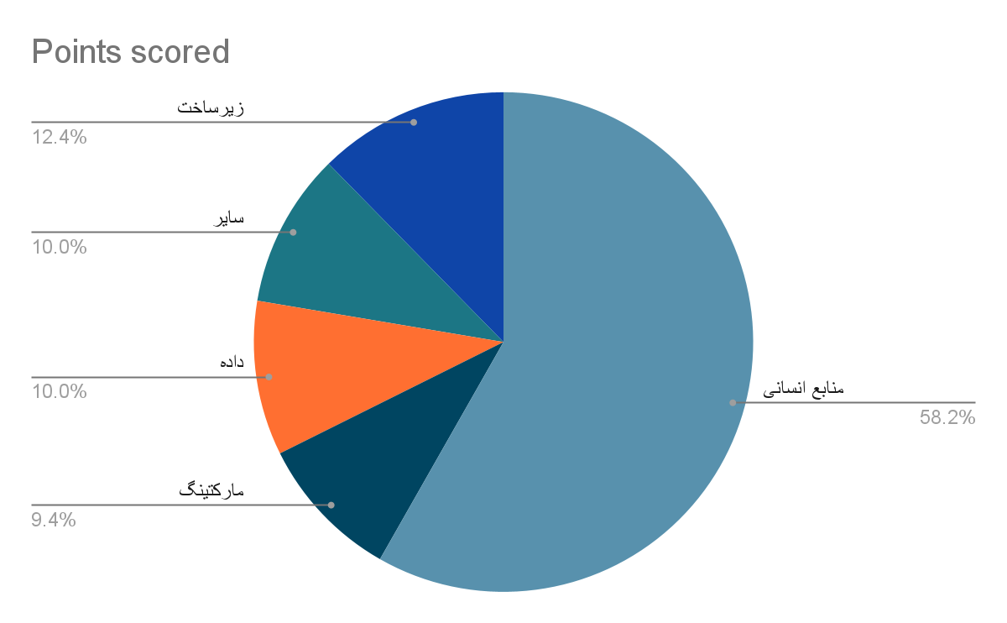

# خلاصه پیش‌بینی مالی

یارای در دو سال نخست فعالیت، برنامه مالی دقیقی برای جذب منابع، مدیریت هزینه‌ها و دستیابی به سودآوری پایدار در نظر گرفته است. در پایان سال اول، تعداد کل کاربران به حدود 200 هزار نفر می‌رسد و درآمد سالانه حدود 45 میلیارد تومان پیش‌بینی شده است. هزینه‌های عملیاتی در این سال حدود 89 میلیارد تومان برآورد شده که منجر به زیان حدود 44 میلیارد تومان در سال اول می‌شود.

در سال دوم، رشد چشمگیرتری پیش‌بینی می‌شود؛ تعداد کل کاربران به بیش از یک میلیون نفر خواهد رسید. درآمد سالانه در این سال به حدود 213 میلیارد تومان افزایش خواهد یافت، در حالی که هزینه‌های عملیاتی نیز به حدود 361 میلیارد تومان خواهد رسید. این امر منجر به زیان تجمعی حدود 148 میلیارد تومان تا پایان سال دوم خواهد شد، اما نشان‌دهنده رشد سریع کسب‌وکار و گسترش قابل‌توجه بازار هدف است.

|  |  |  |  |  |  |
| --- | --- | --- | --- | --- | --- |
| **شاخص مالی** | **سه ماهه اول** | **سه ماهه دوم** | **سه ماهه سوم** | **سه ماهه چهارم** | **سال دوم (مجموع)** |
| تعداد کاربران | 25,000 | 50,000 | 100,000 | 200,000 | 1,300,000 |
| درآمد (تومان) | 7,175,000,000 | 9,350,000,000 | 11,915,800,000 | 16,852,000,000 | 213,272,800,000 |
| هزینه‌ها (تومان) | 11,871,887,500 | 16,341,050,000 | 26,823,885,000 | 34,329,680,000 | 361,389,946,500 |
| سود (زیان) خالص (تومان) | -4,696,887,500 | -11,687,937,500 | -26,596,022,500 | -44,073,702,500 | -148,117,146,500 |

# برنامه زمان‌بندی

در سال اول در برنامه‌ریزی کلی زیر محصولات پایدار منتشر خواهند شد:

|  |  |
| --- | --- |
| ماه | فعالیت |
| ۱ تا ۳ | راه‌اندازی شرکت و تیم و ارائه مدهوش |
| ۳ تا ۶ | تکمیل تیم و ارائه هوشیاد |
| ۶ تا ۹ | توسعه استراتژی بازاریابی گسترده و ارائه یارا |
| ۹ تا ۱۲ | آماده‌سازی فروش سازمانی و ارائه پایپر |

# نیازمندی‌ مالی در توافق سرمایه‌پذری

بر اساس تحلیل دقیق مالی انجام شده، استارتاپ یارای برای تحقق اهداف راهبردی، اجرای برنامه توسعه محصول، افزایش مقیاس فعالیت و دستیابی به سودآوری پایدار، به جذب منابع مالی مشخص و هدفمند نیاز دارد. در این راستا، پیش‌بینی جریان‌های مالی و نیازهای سرمایه‌ای در یک افق پنج‌ساله، تصویر شفافی از میزان سرمایه موردنیاز و نحوه تخصیص آن ارائه می‌دهد.

در سال اول فعالیت، یارای با تمرکز بر توسعه فناوری، تولید و عرضه محصولات اولیه و جذب کاربران اولیه، با زیان عملیاتی (EBIT) حدود **۴۴ میلیارد تومان** روبه‌رو خواهد شد. این زیان ناشی از سرمایه‌گذاری قابل توجه در توسعه فناوری و بازاریابی اولیه است. با در نظر گرفتن مالیات حدود ۷۱۸ میلیون تومان، جریان نقد آزاد (FCF) این سال به حدود **منفی ۴۴.۷ میلیارد تومان** می‌رسد.

در سال دوم، با گسترش تیم‌های فنی، بازاریابی و زیرساخت‌های ابری، هزینه‌ها به شدت افزایش یافته و زیان عملیاتی به حدود **۹۸.۹ میلیارد تومان** افزایش می‌یابد. پس از کسر مالیات ۹۳۵ میلیون تومانی، جریان نقد آزاد در این سال به حدود **منفی ۹۹.۸ میلیارد تومان** خواهد رسید. این افزایش زیان، سرمایه‌گذاری ضروری در مسیر توسعه بازار و دستیابی به سهم قابل توجه از بازار است.

سال سوم به دلیل تثبیت نسبی هزینه‌ها و افزایش درآمد حاصل از جذب کاربران و سازمان‌ها، زیان عملیاتی به حدود **۱۳.۱ میلیارد تومان** کاهش می‌یابد. مالیات این سال حدود ۱.۱۹ میلیارد تومان برآورد شده است که جریان نقد آزاد را به حدود **منفی ۱۴.۳ میلیارد تومان** می‌رساند. این کاهش چشمگیر زیان نشان‌دهنده نزدیک شدن شرکت به نقطه سربه‌سر عملیاتی است.

با ورود به سال چهارم، یارای به نقطه عطف مالی خود خواهد رسید و سود عملیاتی (EBIT) قابل توجهی معادل حدود **۲۸۳.۷۵ میلیارد تومان** کسب می‌کند. پس از کسر مالیات حدود ۱.۷ میلیارد تومانی، جریان نقد آزاد مثبت این سال به حدود **۲۸۲ میلیارد تومان** می‌رسد. این تغییر بنیادی در ساختار مالی شرکت، نشان‌دهنده موفقیت برنامه توسعه بازار و بهره‌گیری مؤثر از صرفه‌های مقیاس خواهد بود.

در سال پنجم، یارای با تثبیت موقعیت بازار، رشد پایدار درآمدی را تجربه خواهد کرد و سود عملیاتی شرکت به حدود **۹۷۴.۷ میلیارد تومان** افزایش خواهد یافت. جریان نقد آزاد این سال، با کسر مالیات حدود ۲.۵ میلیارد تومانی، به رقم بسیار بالای حدود **۹۷۲ میلیارد تومان** خواهد رسید.

### **جدول خلاصه نیازمندی مالی (ارقام به تومان):**

|  |  |  |  |  |  |  |  |  |  |
| --- | --- | --- | --- | --- | --- | --- | --- | --- | --- |
| **سال** | **سود عملیاتی (EBIT)** | **مالیات** | **سود خالص عملیاتی (NOPAT)** | **سرمایه‌گذاری** | **استهلاک** | **جریان نقد آزاد (FCF)** | **نرخ تنزیل (WACC)** | **ضریب تنزیل** | **جریان نقد تنزیل‌شده (DCF)** |
| ۱ | (۴۳,۹۷۱,۸۷۷,۵۰۰) | ۷۱۷,۵۰۰,۰۰۰ | (۴۴,۶۸۹,۳۷۷,۵۰۰) | ۰ | ۰ | (۴۴,۶۸۹,۳۷۷,۵۰۰) | ۶۰٪ | ۰.۶ | (۲۷,۹۳۰,۸۶۰,۹۳۷) |
| ۲ | (۹۸,۹۱۶,۶۹۴,۰۰۰) | ۹۳۵,۰۰۰,۰۰۰ | (۹۹,۸۵۱,۶۹۴,۰۰۰) | ۰ | ۰ | (۹۹,۸۵۱,۶۹۴,۰۰۰) | ۶۰٪ | ۰.۴ | (۳۹,۰۰۴,۵۶۷,۹۶۹) |
| ۳ | (۱۳,۱۰۰,۳۳۰,۰۰۰) | ۱,۱۹۵,۶۶۰,۰۰۰ | (۱۴,۲۹۵,۹۹۰,۰۰۰) | ۰ | ۰ | (۱۴,۲۹۵,۹۹۰,۰۰۰) | ۶۰٪ | ۰.۲ | (۳,۴۹۰,۲۳۱,۹۳۴) |
| ۴ | ۲۸۳,۷۵۰,۷۴۲,۰۰۰ | ۱,۶۹۵,۴۰۰,۰۰۰ | ۲۸۲,۰۵۵,۳۴۲,۰۰۰ | ۰ | ۰ | ۲۸۲,۰۵۵,۳۴۲,۰۰۰ | ۶۰٪ | ۰.۲ | ۴۳,۰۳۸,۲۲۹,۶۷۵ |
| ۵ | ۹۷۴,۶۹۳,۹۸۸,۸۰۰ | ۲,۵۵۵,۰۰۰,۰۰۰ | ۹۷۲,۱۳۸,۹۸۸,۸۰۰ | ۰ | ۰ | ۹۷۲,۱۳۸,۹۸۸,۸۰۰ | ۶۰٪ | ۰.۱ | ۹۲,۷۱۰,۳۹۸,۵۶۰ |

بر اساس محاسبات فوق و در نظر گرفتن نرخ تنزیل (WACC) معادل ۶۰٪، مجموع ارزش تنزیل‌شده جریان نقدی طی پنج سال اول معادل حدود **۶۵.۳ میلیارد تومان** محاسبه می‌شود که نشان‌دهنده ارزش فعلی خالص (DCF Value) این پروژه در پنج سال اول است.

با توجه به تحلیل انجام‌شده، استارتاپ یارای در طول سه سال اول فعالیت خود برای پوشش زیان عملیاتی، هزینه‌های توسعه محصول، بازاریابی و گسترش زیرساخت‌های فنی به جذب سرمایه‌ اولیه‌ای معادل مجموع زیان سه سال اول (تقریباً **۱۵۹ میلیارد تومان**) و سرمایه در گردش کافی برای ادامه عملیات در سال‌های بعد نیاز دارد. همچنین برای اجرای مؤثر عملیات، دسترسی کامل به زیرساخت‌های سخت‌افزاری پیشرفته (۱۰ عدد سرور Nvidia H200) در طول این دو سال ضروری است. لازم به ذکر است که هزینه متعارف استفاده از زیرساخت در این بازه حدود **۲۵ میلیارد تومان** براورد می‌شود که این مبلغ بعد از کسر هزینه ارائه زیرساخت به خود دانشگاه است.

همچنین در این برنامه مالی فرض شده که سرمایه‌گذار (دانشگاه آزاد) در دو سال اول به میزان **۴۰ میلیارد تومان** قرارداد خرید خدمت با شرکت یارا می‌بندد که این مقدار و بخشی از درامد شرکت مبتنی بر ارائه خدمت به دانشگاه است.

# خلاصه اعداد سرمایه‌پذیری

|  |  |
| --- | --- |
| عنوان | مقدار (میلیارد تومان) |
| میزان سرمایه نقدی مورد نیاز | ۱۵۹ |
| براورد ارزش زیرساخت در اختیار در دو سال (به غیر از سرویس به خود دانشگاه) | ۲۵ |
| درامد مورد انتظار از قرارداد با دانشگاه | ۴۰ |
| ارزش فعلی تنزیل یافته شرکت | ۶۵.۳ |
| کل نقدینگی مورد نیاز از دانشگاه (سرمایه نقدی + قرارداد خرید خدمت) | ۱۹۸ |
| کل آورده نقدی و غیر نقدی دانشگاه (سرمایه نقدی + زیرساخت برای سرویس به غیر دانشگاه) | ۱۸۴ |

# 

|  |  |
| --- | --- |
| ارزش شرکت پس از سرمایه‌گذاری | ۶۵.۳+۱۸۴= ۲۴۹.۳ |
| سهام دانشگاه | ۱۸۴/۲۴۹.۳= ۷۳.۸٪ |